Выполнил: студент гр. 15.27Д-ПИ03/25б
Малышева Дарья Андреевна
Вариант заданий №15
1. Ввод параметров через консоль

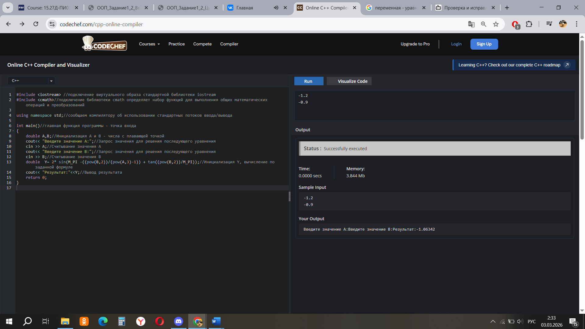
Рис.1 – Код для вычисления по формуле


Рис.2 – Результат
2. Ввод данных через файл

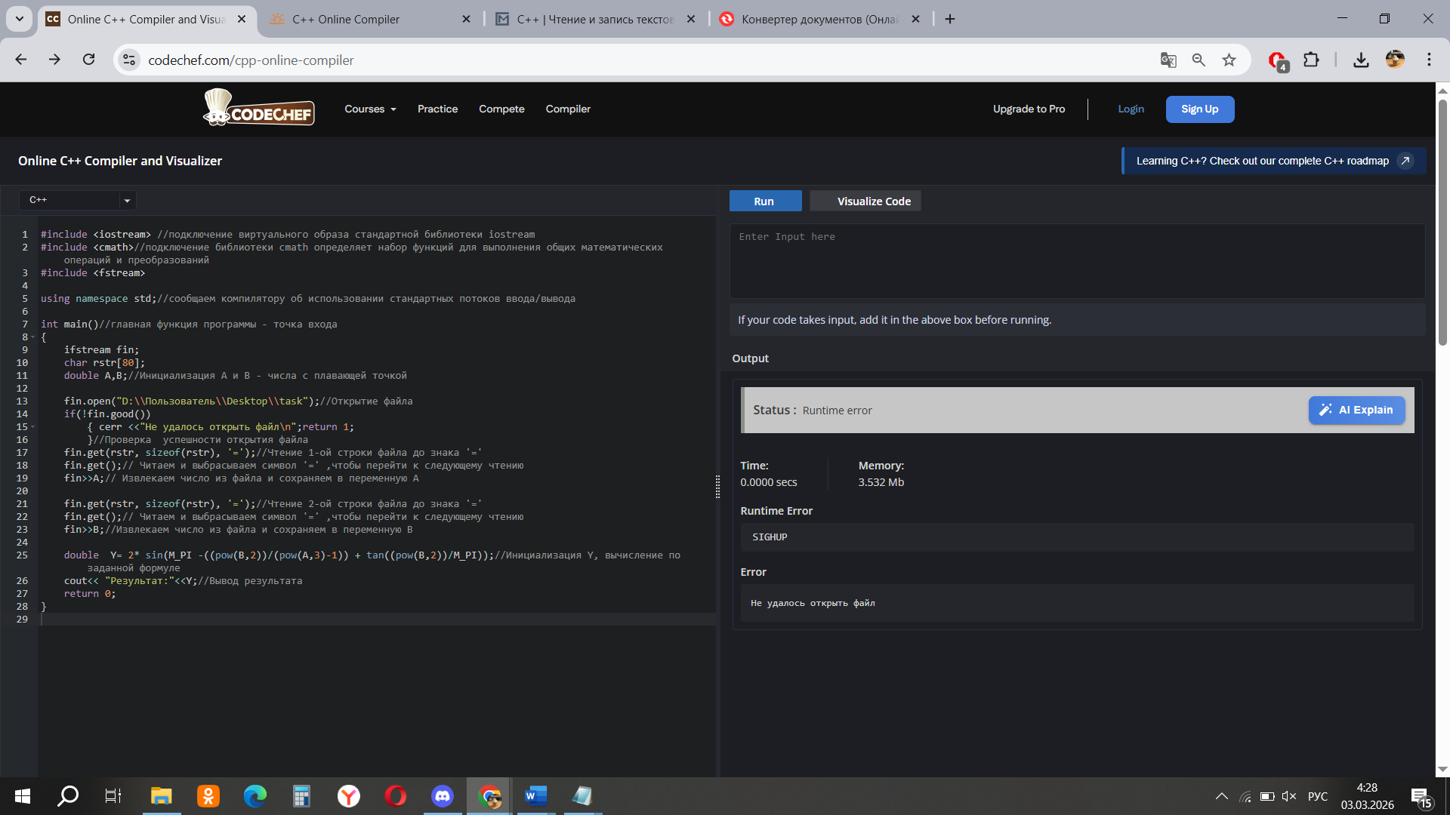
Рис.3 – Код для вычисления по формуле
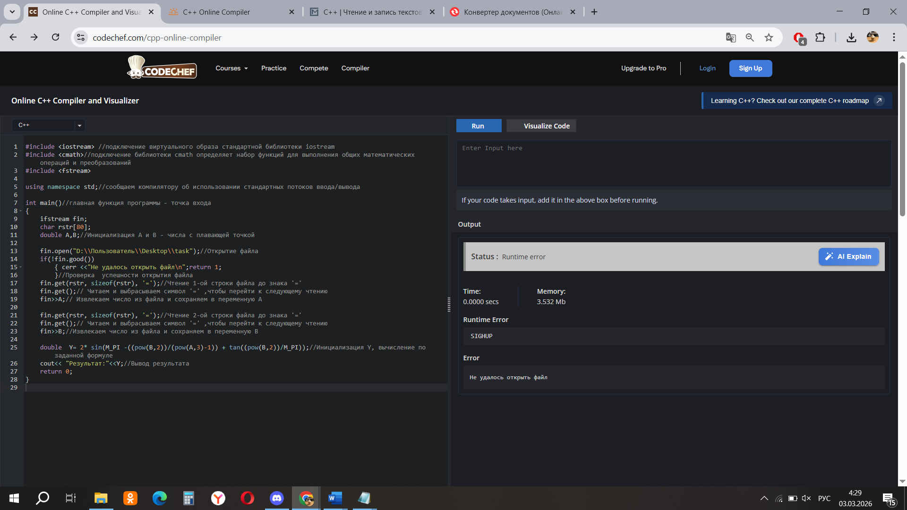
Рис.4 – Результат
3.Ветвления

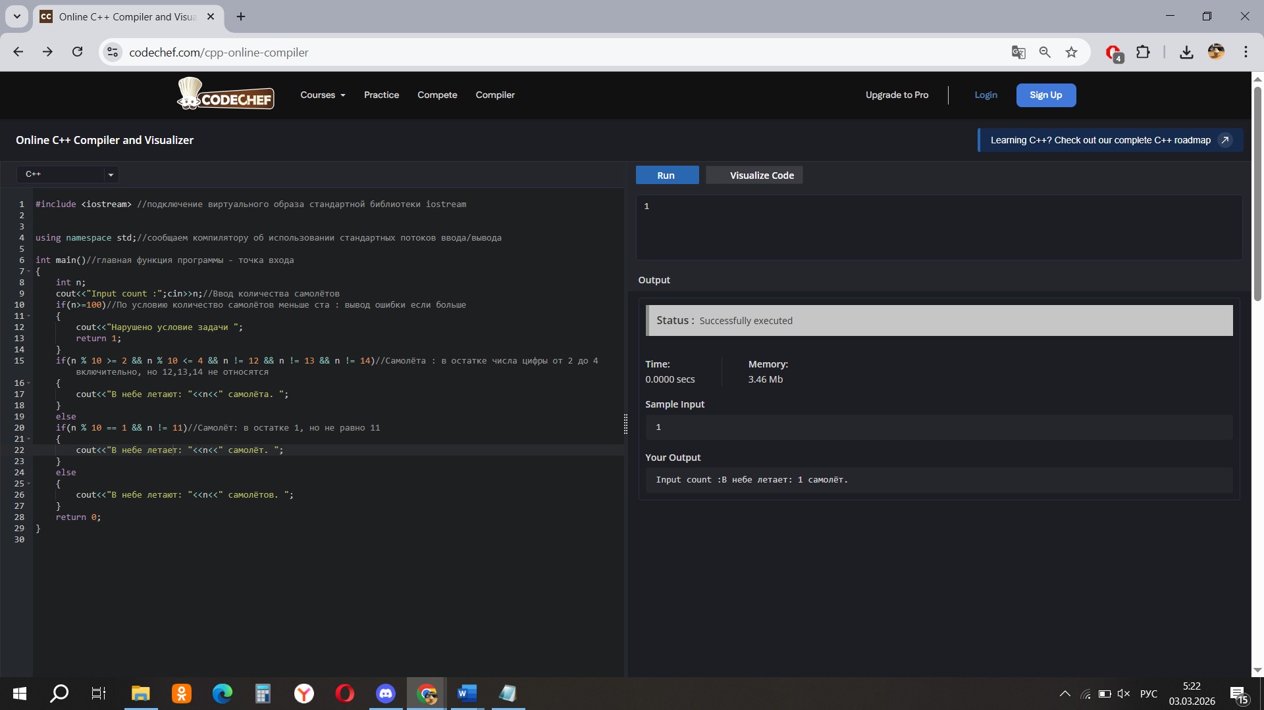
Рис.5 – Код для задачи

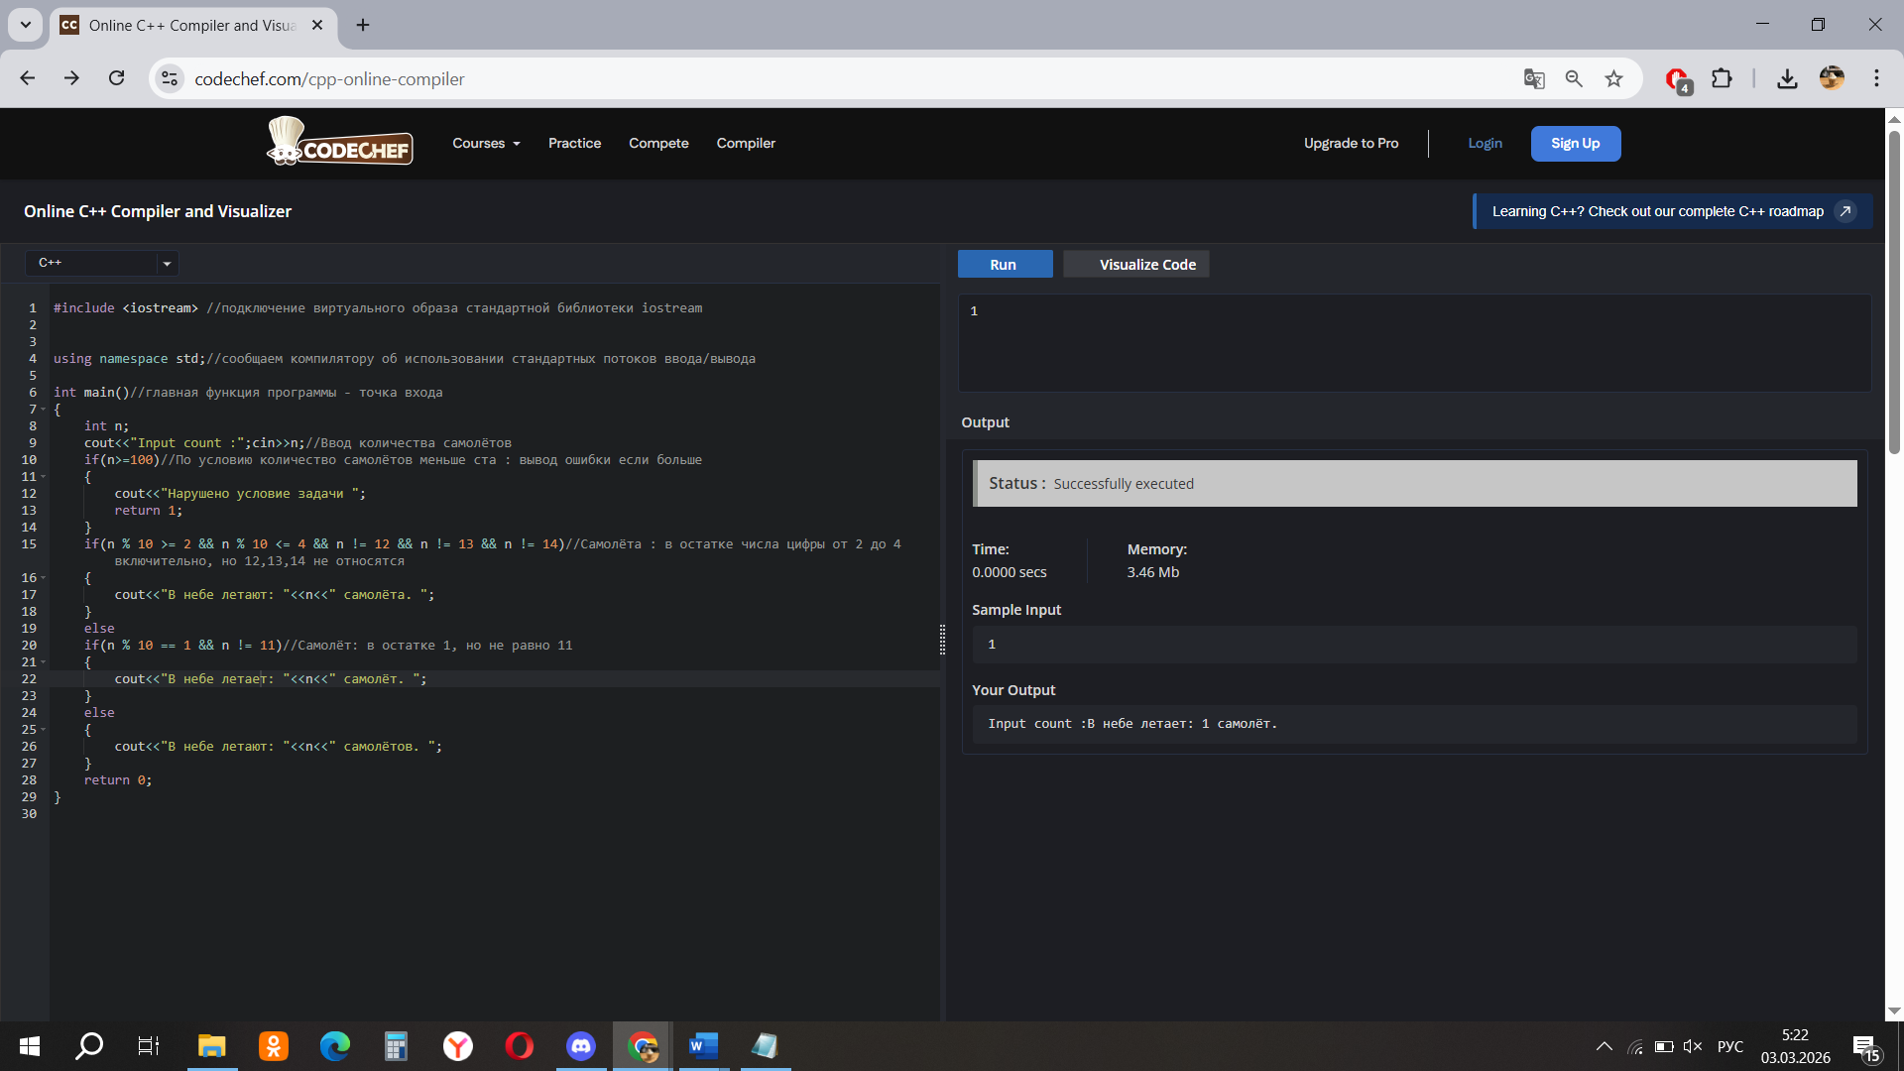
Рис.6 – Результат 1

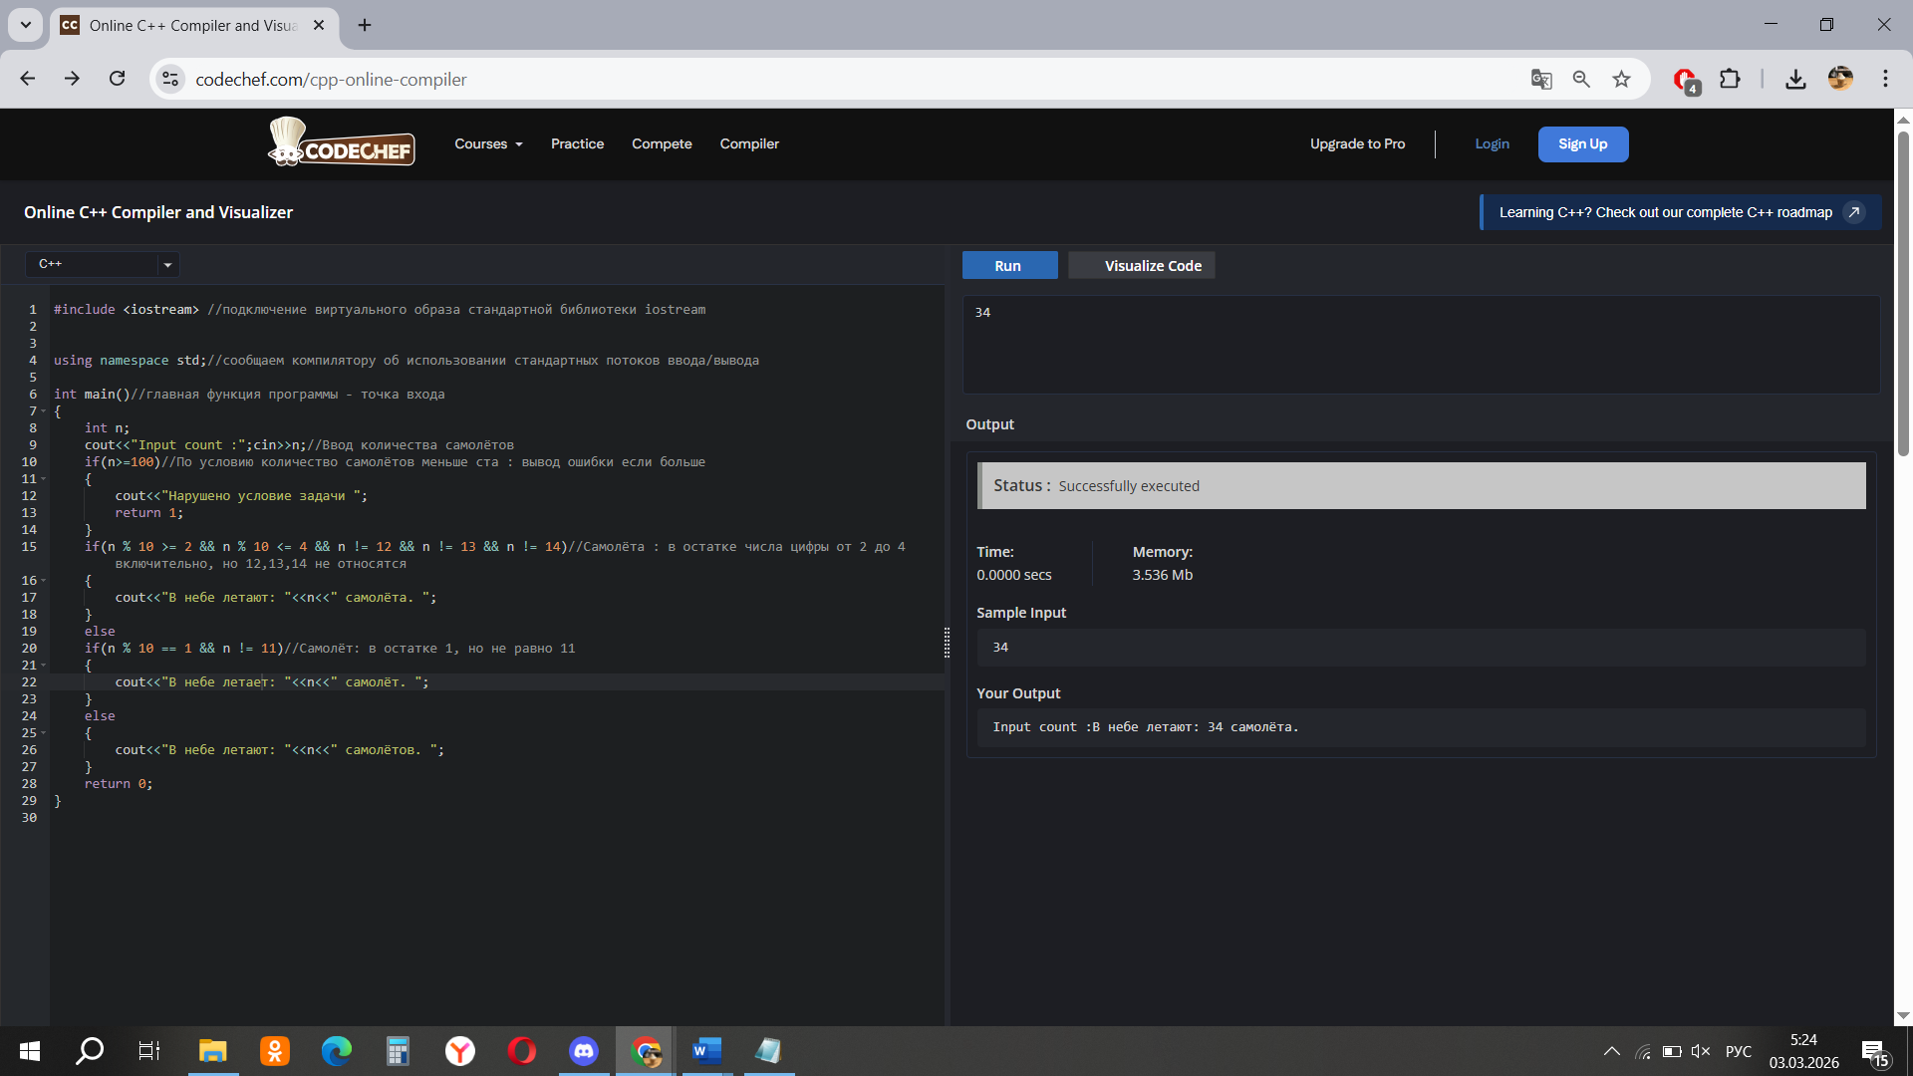
Рис.7 – Результат 2

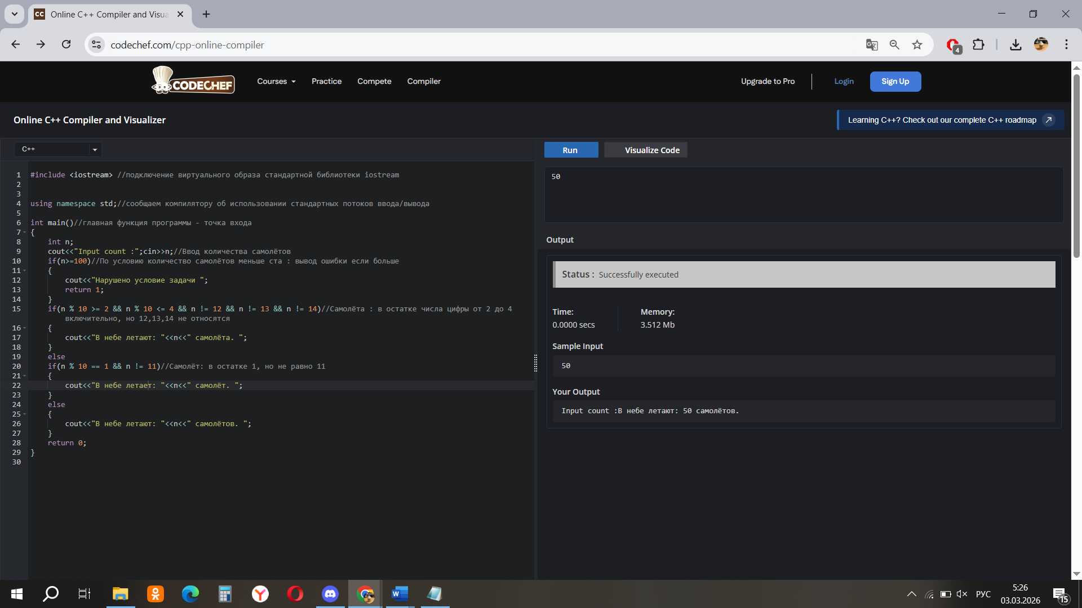
Рис.8 – Результат 3

4.Циклы

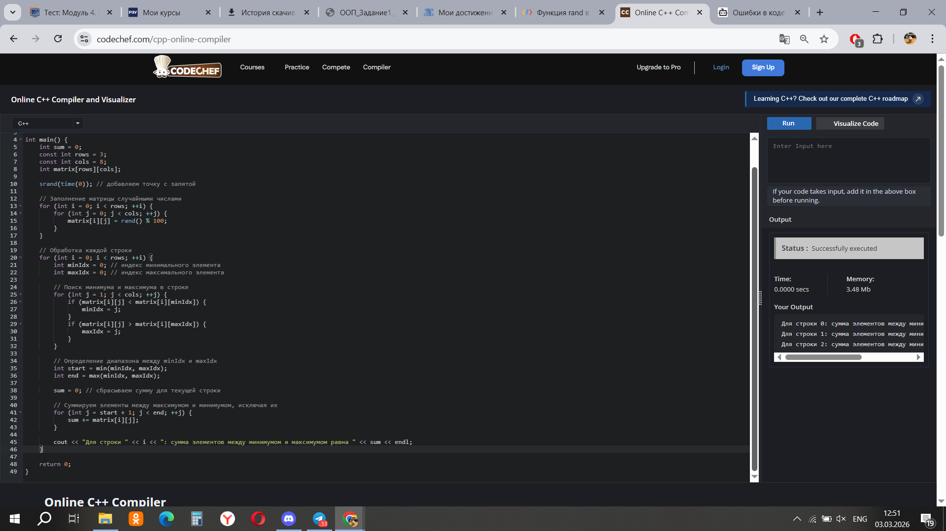
Рис.9 – Код для задачи
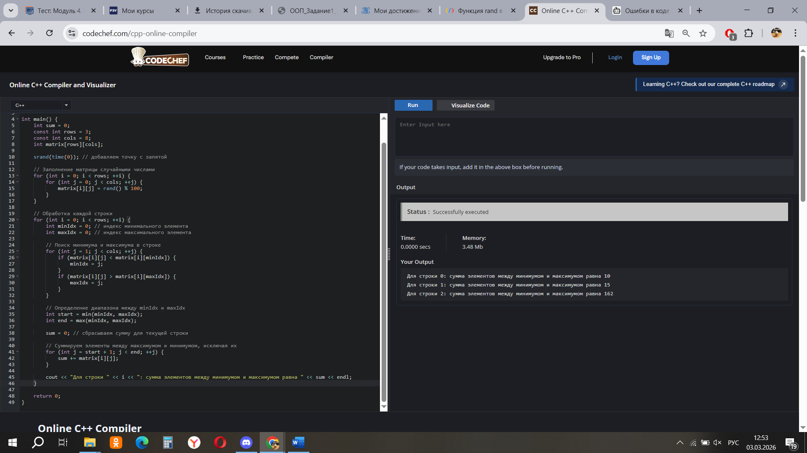
Рис.10 – Результат

Классы. Управление коллекцией музыкальных произведений
1.Код
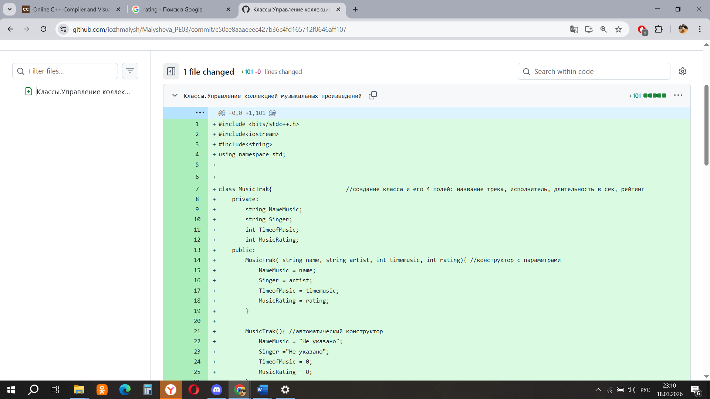
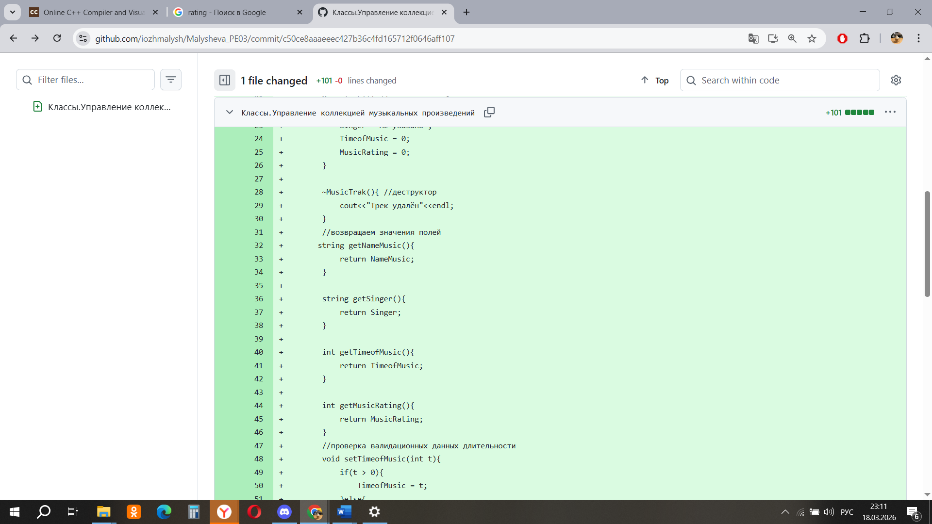

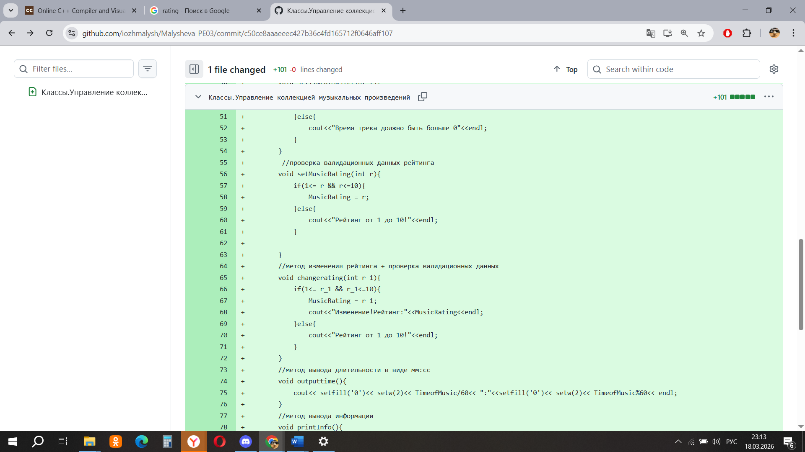
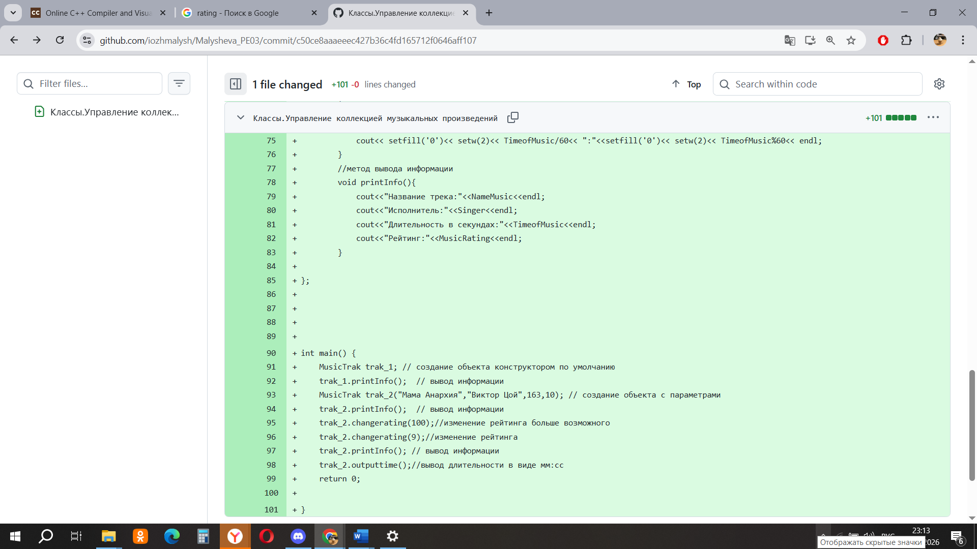
2.Результат

